广告系统概览
第1章

八维.云计算

课程目标：
目标1：本月广告系统实现的功能
目标2：完整的广告系统实现了什么样的功能
目标3：本月广告系统技术实现

广告系统功能概述
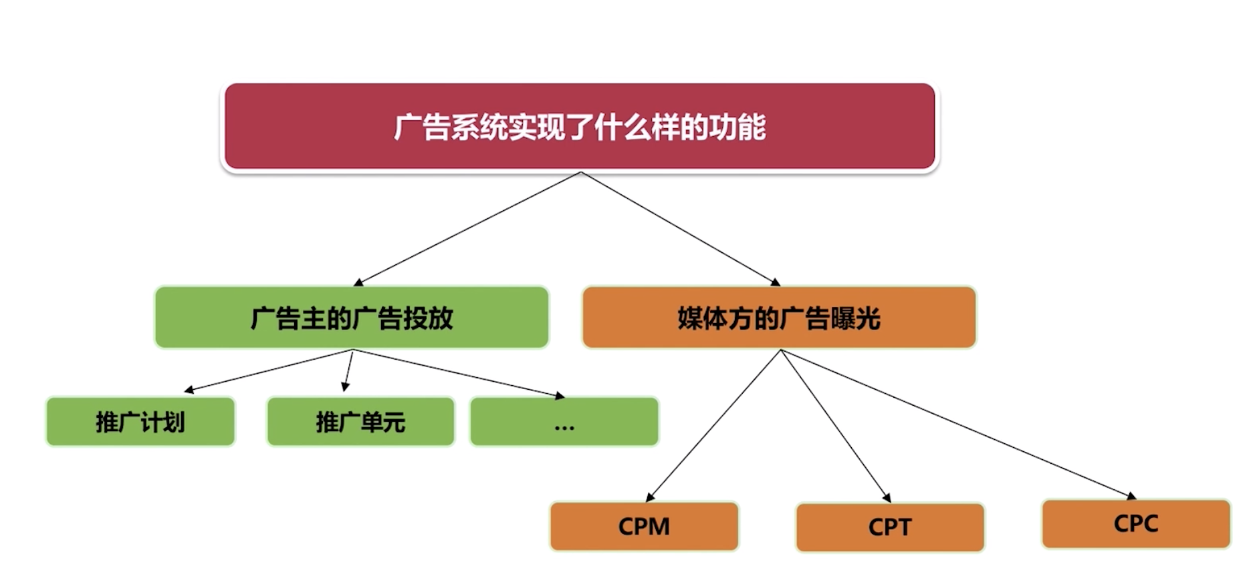

以上是最核心，最基础的模块
广告主：为推销商品或者提供服务，自行或者委托他人设计、制作、发布广告的法人、其他经济组织或者个人。它可以是法人，也可以是自然人。
媒体方：能够展示广告的媒介，比如，地铁的通道大屏，手机APP的广告页，公交站的广告牌
计费方式：CPM、CPT、CPC
1. CPM（Cost per mille），每千次展现收费
这是一种最为常见的广告模式，也是很多网站流量变现的一种途径，这种广告不管计算点击，或者什么注册下载之类的转化，只要这个广告在网站上被正常的展现给一千个人看到即可。是流量大站或者一些做站群等变现的最有效的方式，这也就是说流量就是钱。

2. CPC（Cost per click），每次点击收费
CPC 就非常容易理解，就是不论你这个广告被多少人看见，只要没有产生点击就不会产生广告费用，对于广告主来说选择 CPC 模式可以有助于提升转化和降低费用，前面子凡谈及 OCPC 也就有所简单的分享，并且广告平台一般还可以限定一个 IP 在 24 小时内只能点击一次，其它的重复点击被视为无效，从而降低广告主的预算消耗。

3.CPT(Cost Per Time)每时间段展示成本：以一个固定价格去买断一段时间内的广告位展示，被称作最省心的投放方式
比如：APP开屏广告，大多数平台方通过CPT是最快速也是最有效赚钱的合作方式。

完整广告系统功能概述
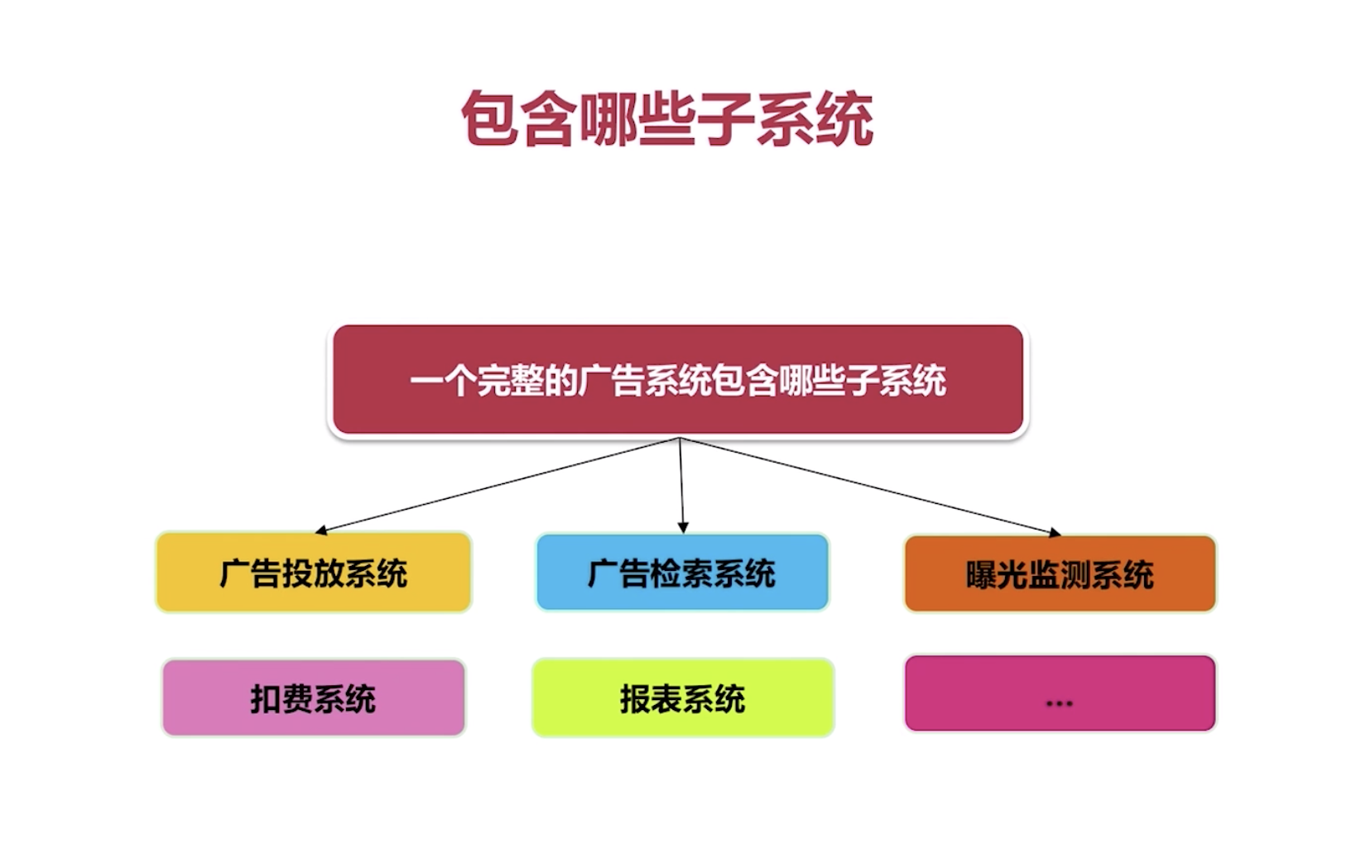
广告投放系统：对接广告主或者代理商
广告检索系统：对接媒体方，媒体给检索系统发送请求，检索系统把广告创意返给媒体方
曝光检测系统：一方面是广告系统本身的曝光检测，另一方面是广告主可能会对我们广告检测系统的数据不信任,请第三方的监测公司专业的团队做监测,最终我们的监测数据和第三方的监测数据作对比，给出个公平的数据
扣费系统：广告主在平台投放广告，的时候，会设置预算，一旦超出预算就会停止曝光,实时监测曝光数据
报表系统：

本月广告系统技术实现
SpringDataJpa
SpringBoot
SpringCloud (Alibaba)
Kafka
MySQL

广告系统架构
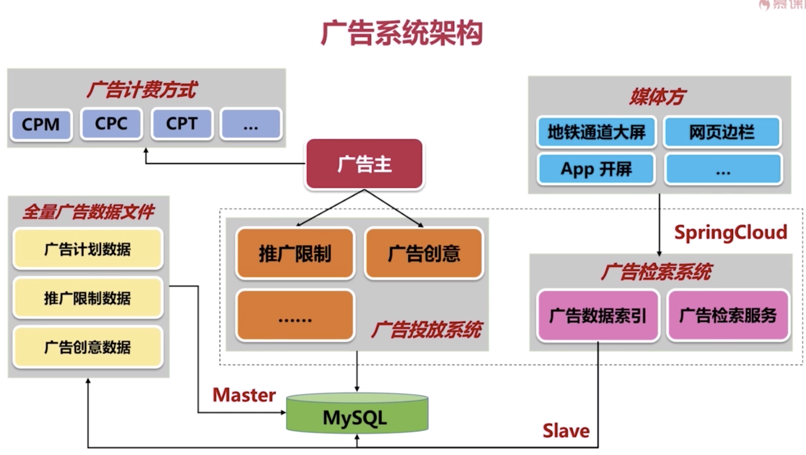

总结

